|  |  |
| --- | --- |
| Gerb-BMSTU_01 | **Министерство науки и высшего образования Российской Федерации**  **Федеральное государственное бюджетное образовательное учреждение**  **высшего образования**  **«Московский государственный технический университет**  **имени Н.Э. Баумана**  **(национальный исследовательский университет)»**  **(МГТУ им. Н.Э. Баумана)** |

ФАКУЛЬТЕТ **ИНФОРМАТИКА И СИСТЕМЫ УПРАВЛЕНИЯ**

КАФЕДРА **КОМПЬЮТЕРНЫЕ СИСТЕМЫ И СЕТИ (ИУ6)**

НАПРАВЛЕНИЕ ПОДГОТОВКИ **09.03.04 ПРОГРАММНАЯ ИНЖЕНЕРИЯ**

**ОТЧЕТ**

|  |
| --- |
| **по лабораторной работе № 3** |

**Тема:** Исследование синхронных счетчиков

**Дисциплина:** Архитектура ЭВМ

|  |  |  |  |  |
| --- | --- | --- | --- | --- |
| Студент | ИУ7-46Б |  |  | А. А. Жаворонкова |
|  | (Группа) |  | (Подпись, дата) | (И.О. Фамилия) |
|  |  |  |  |  |
| Преподаватель |  |  |  | А.Ю. Попов |
|  |  |  | (Подпись, дата) | (И.О. Фамилия) |

Москва, 2023

**Цель работы:** изучение принципов построения счетчиков, овладение

методом синтеза синхронных счетчиков, экспериментальная оценка

динамических параметров счетчиков, изучение способов наращивания

разрядности синхронных счетчиков.

**Задание 1**

Исследование четырёхразрядного синхронного суммирующего счётчика с параллельным переносом на Т-триггерах. Проверить работу счётчика:

* от одиночных импульсов, подключив к прямым выходам разрядов световые индикаторы
* от импульсов генератора.

Просмотреть на экране логического анализатора (осциллографа) временную диаграмму сигналов на входе и выходах счетчика, провести анализ временной диаграммы сигналов счетчика. Измерить время задержки распространения счетчика и максимальную частоту счета.

Схема четырехразрядного счетчика на Т-триггерах представлена на рис. 1.

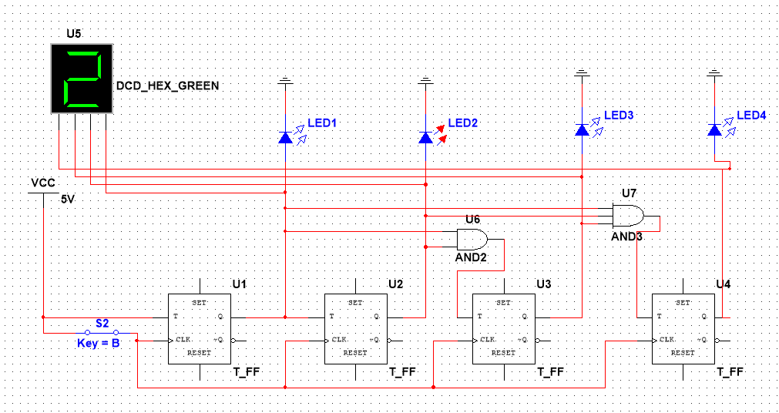

Рисунок 1. Четырехразрядный счетчик на Т-триггерах

Активность лампочек эквивалентна количеству подсчитанных сигналов в двоичном представлении, после достижения 15 происходит сброс в 0. Увеличение счётчика происходит при замыкании триггера.

Схема с импульсным генератором и логическим анализатором представлена на рисунке 2.

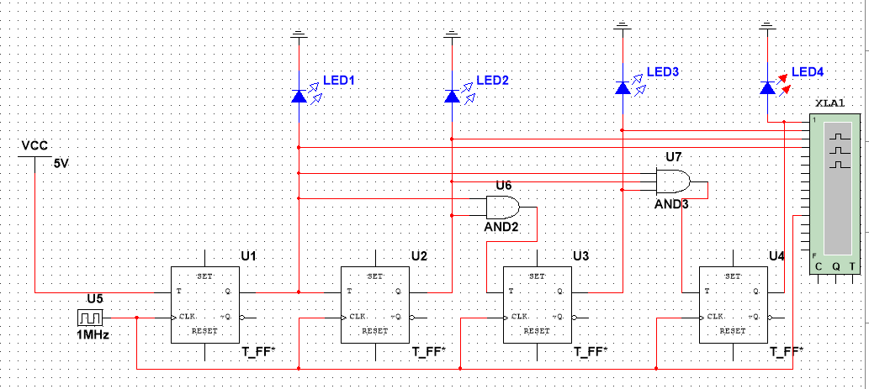

Рисунок 2. Четырехразрядный счетчик на Т-триггерах с импульсным генератором и логическим анализатором

Полученная временная диаграмма представлена на рисунке 3.

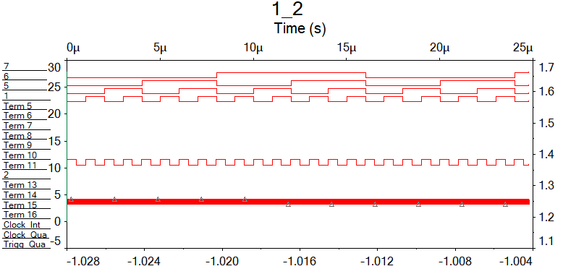

Рисунок 3. Временная диаграмма четырехразрядного счетчика на Т-триггерах

Из рисунка 4 видно, что время задержки = 9.5276 нс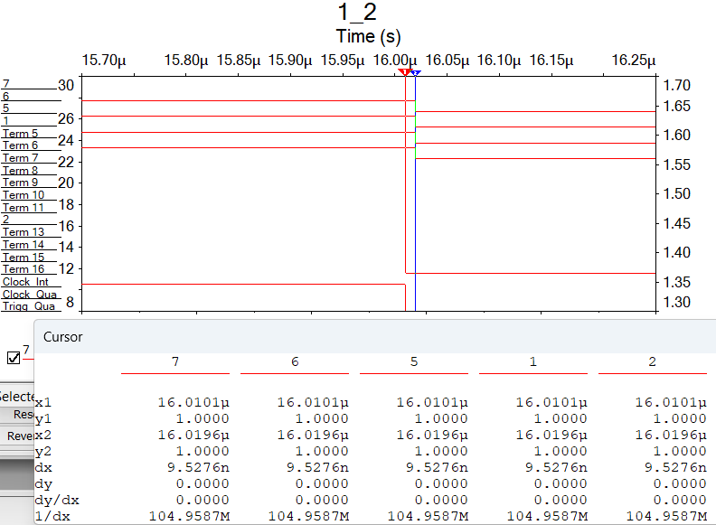

Рисунок 4. Время задержки четырехразрядного счетчика на Т-триггерах

Время, через которое все переходные процессы в триггере закончатся (и он будет готов к следующему импульсу), составляет 2 \* n, где n – время задержки, т. е. приблизительно 19 нс. Получается, что максимальная частота счётчика составляет 1 / 19 нс = 53 МГц

**Задание 2**

Синтезировать двоично-десятичный счётчик с заданной последовательностью состояний. Последовательность состояний счётчика для каждого варианта работы приведена в табл.3; десятичными числами обозначены номера двоичных наборов, изображающие десятичные цифры и определяющие состояние счётчика. Начертить схему счётчика на элементах интегрального базиса (И-НЕ; И, ИЛИ, НЕ), синхронных JK-триггерах.

Вариант №9: 0, 1, 3, 4, 5, 7, 8, 10, 11, 12

Полученная таблица переходов представлена таблицей 1.

|  |  |  |  |  |  |  |  |  |  |  |  |  |  |  |  |  |
| --- | --- | --- | --- | --- | --- | --- | --- | --- | --- | --- | --- | --- | --- | --- | --- | --- |
| **№** | **q3** | **q2** | **q1** | **q0** | **q3\*** | **q2\*** | **q1\*** | **q0\*** | **j3** | **k3** | **j2** | **k2** | **j1** | **k1** | **j0** | **k0** |
| **0** | 0 | 0 | 0 | 0 | 0 | 0 | 0 | 1 | 0 | α | 0 | α | 0 | α | 1 | α |
| **1** | 0 | 0 | 0 | 1 | 0 | 0 | 1 | 1 | 0 | α | 0 | α | 1 | α | α | 0 |
| **2** | - | - | - | - | - | - | - | - | - | - | - | - | - | - | - | - |
| **3** | 0 | 0 | 1 | 1 | 0 | 1 | 0 | 0 | 0 | α | 1 | α | α | 1 | α | 1 |
| **4** | 0 | 1 | 0 | 0 | 0 | 1 | 0 | 1 | 0 | α | α | 0 | 0 | α | 1 | α |
| **5** | 0 | 1 | 0 | 1 | 0 | 1 | 1 | 1 | 0 | α | α | 0 | 1 | α | α | 0 |
| **6** | - | - | - | - | - | - | - | - | - | - | - | - | - | - | - | - |
| **7** | 0 | 1 | 1 | 1 | 1 | 0 | 0 | 0 | 1 | α | α | 1 | α | 1 | α | 1 |
| **8** | 1 | 0 | 0 | 0 | 1 | 0 | 1 | 0 | α | 0 | 0 | α | 1 | α | 0 | α |
| **9** | - | - | - | - | - | - | - | - | - | - | - | - | - | - | - | - |
| **10** | 1 | 0 | 1 | 0 | 1 | 0 | 1 | 1 | α | 0 | 0 | α | α | 0 | 1 | α |
| **11** | 1 | 0 | 1 | 1 | 1 | 1 | 0 | 0 | α | 0 | 1 | α | α | 1 | α | 1 |
| **12** | 1 | 1 | 0 | 0 | 0 | 0 | 0 | 0 | α | 1 | α | 1 | 0 | α | 0 | α |
| **13** | - | - | - | - | - | - | - | - | - | - | - | - | - | - | - | - |
| **14** | - | - | - | - | - | - | - | - | - | - | - | - | - | - | - | - |
| **15** | - | - | - | - | - | - | - | - | - | - | - | - | - | - | - | - |

Таблица 1. Обобщенная таблица функционирования

Проведя минимизацию, получим:

J3 = q2\*q1  
K3 = q2  
J2 = q1\*q0  
K2 = q1+q3  
J1 = q0+q3\*not(q2)  
K1 = q0  
J0 = not(q3)+q1  
K0 = q1

Схема, построенная по расчетам представлена на рисунке 5.

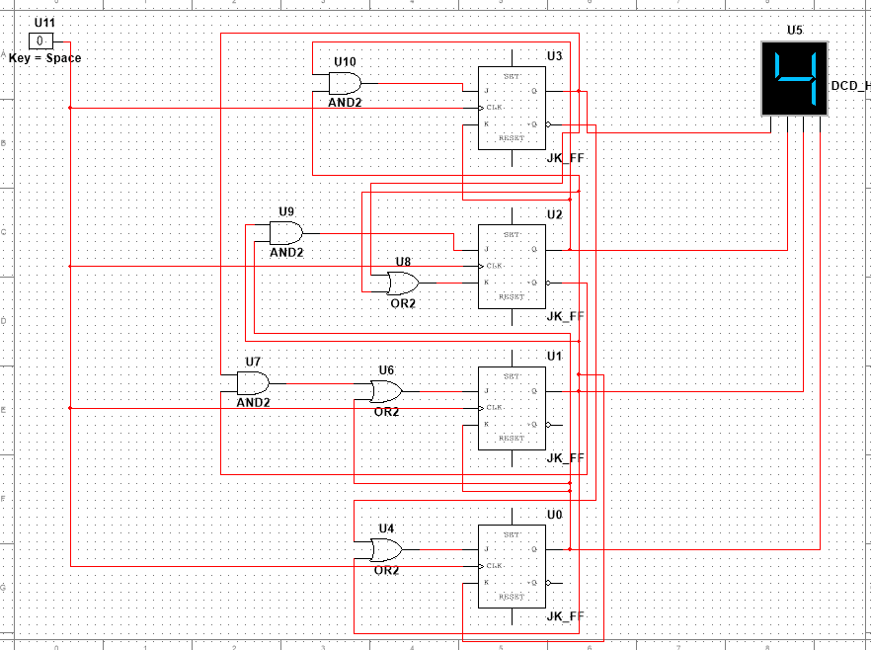

Рисунок 5. Схема двоично-десятичного счетчика с заданной последовательностью состояний

Для демонстрации корректности работы счетчика на рисунке 6 приведена его временная диаграмма.

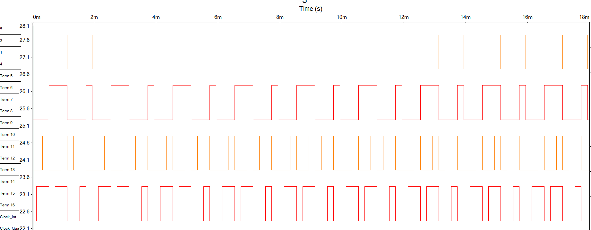

Рисунок 6. Временная диаграмма двоично-десятичного счетчика с заданной последовательностью состояний

**Задание 3**

Собрать десятичный счётчик, используя элементную базу приложения Multisim или учебного макета. Установить счётчик в начальное состояние, подав на установочные входы R соответствующий сигнал.

Полученная таблица переходов представлена таблицей 2.

|  |  |  |  |  |  |  |  |  |  |  |  |  |  |  |  |  |
| --- | --- | --- | --- | --- | --- | --- | --- | --- | --- | --- | --- | --- | --- | --- | --- | --- |
| **№** | **q3** | **q2** | **q1** | **q0** | **q3\*** | **q2\*** | **q1\*** | **q0\*** | **j3** | **k3** | **j2** | **k2** | **j1** | **k1** | **j0** | **k0** |
| 0 | 0 | 0 | 0 | 0 | 0 | 0 | 0 | 1 | 0 | α | 0 | α | 0 | α | 1 | α |
| 1 | 0 | 0 | 0 | 1 | 0 | 0 | 1 | 0 | 0 | α | 0 | α | 1 | α | α | 1 |
| 2 | 0 | 0 | 1 | 0 | 0 | 0 | 1 | 1 | 0 | α | 0 | α | α | 0 | 1 | α |
| 3 | 0 | 0 | 1 | 1 | 0 | 1 | 0 | 0 | 0 | α | 1 | α | α | 1 | α | 1 |
| 4 | 0 | 1 | 0 | 0 | 0 | 1 | 0 | 1 | 0 | α | α | 0 | 0 | α | 1 | α |
| 5 | 0 | 1 | 0 | 1 | 0 | 1 | 1 | 0 | 0 | α | α | 0 | 1 | α | α | 1 |
| 6 | 0 | 1 | 1 | 0 | 0 | 1 | 1 | 1 | 0 | α | α | 0 | α | 0 | 1 | α |
| 7 | 0 | 1 | 1 | 1 | 1 | 0 | 0 | 0 | 1 | α | α | 1 | α | 1 | α | 1 |
| 8 | 1 | 0 | 0 | 0 | 1 | 0 | 0 | 1 | α | 0 | 0 | α | 0 | α | 1 | α |
| 9 | 1 | 0 | 0 | 1 | 0 | 0 | 0 | 0 | α | 1 | 0 | α | 0 | α | α | 1 |

Таблица 2. Обобщенная таблица функционирования десятичного счетчика

Проведя минимизацию, получим:

J3 = q0\*q1\*q2  
K3 = q0  
J2 = q0\*q1  
K2 = q0\*q1  
J1 = q0\*not(q3)  
K1 = q0  
J0 = 1  
K0 = 1

Схема, построенная по расчетам представлена на рисунке 7.

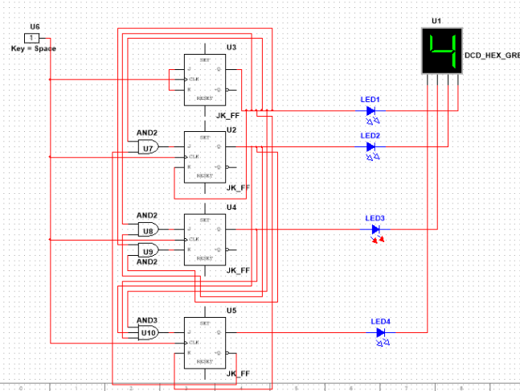

Рисунок 7. Схема десятичного счетчика

**Задание 4**

Исследование четырёхразрядного синхронного суммирующего счётчика с параллельным переносом. Проверить работу счётчика

* от одиночных импульсов, подключив к прямым выходам разрядов световые индикаторы,
* - от импульсов генератора.

Просмотреть на экране логического анализатора (осциллографа) временную диаграмму сигналов на входе и выходах счетчика, провести анализ временной диаграммы сигналов счетчика. Измерить время задержки распространения счетчика и максимальную частоту счета.

Схема счетчика представлена на рисунке 8.

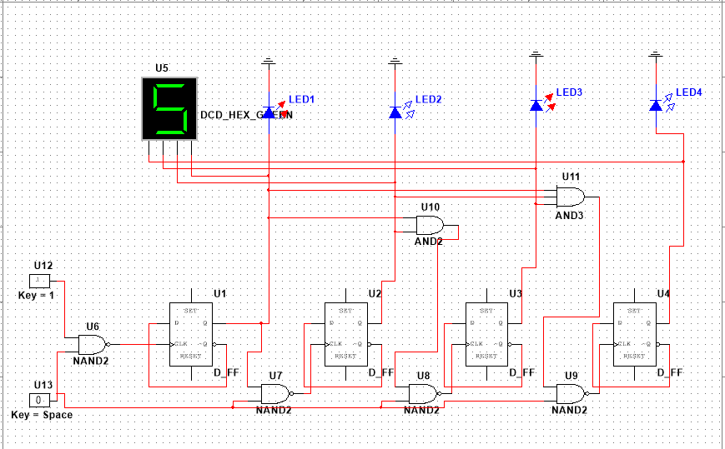

Рисунок 8. Схема четырёхразрядного синхронного суммирующего счётчика с параллельным переносом

Полученная временная диаграмма представлена на рисунке 9.

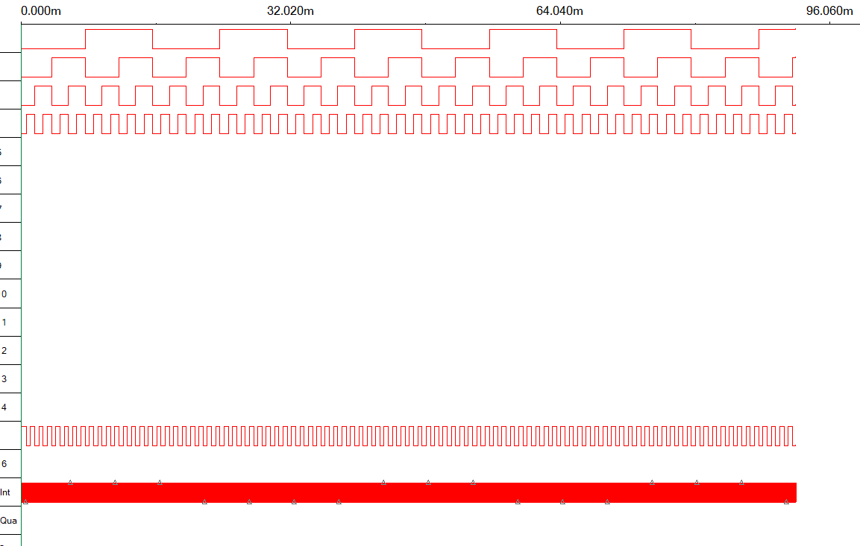

Рисунок 9. Временная диаграмма четырёхразрядного синхронного суммирующего счётчика с параллельным переносом

Время задержки равно 4 нс, максимальная частота 250 MHz.

**Задание 5**

Исследование четырёхразрядного синхронного суммирующего счётчика с параллельным переносом ИС К555ИЕ9, аналог ИС 74LS160. Проверить работу счётчика

* от одиночных импульсов, подключив к прямым выходам разрядов световые индикаторы,
* от импульсов генератора.

Просмотреть на экране логического анализатора (осциллографа) временную диаграмму сигналов на входе и выходах счетчика, провести анализ временной диаграммы сигналов счетчика. Измерить время задержки распространения счетчика и максимальную частоту счета.

Схема счетчика представлена на рисунке 10.

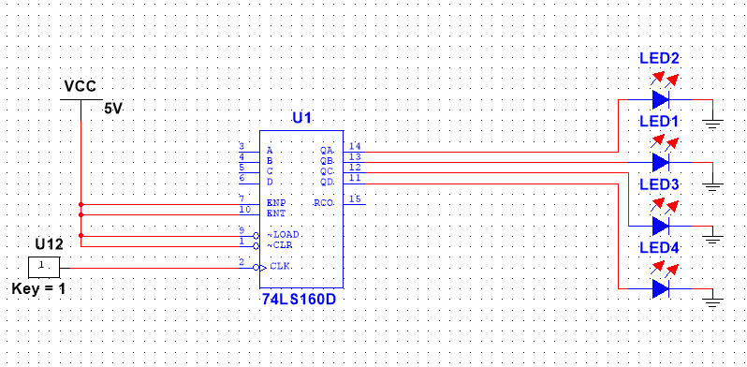

Рисунок 10. Схема четырёхразрядного синхронного суммирующего счётчика с параллельным переносом 74LS160

Полученная временная диаграмма представлена на рисунке 11.

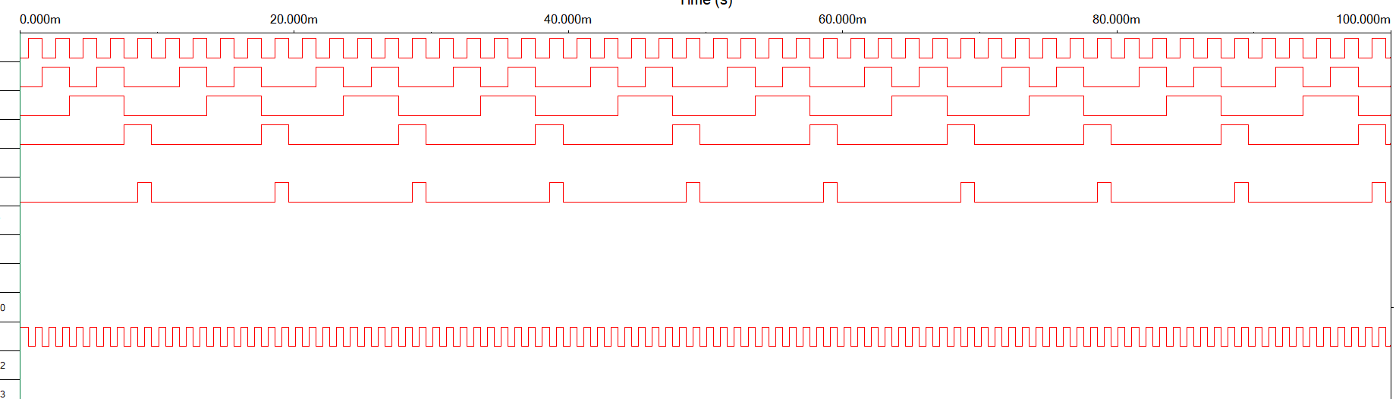

Рисунок 11. Временная диаграмма четырёхразрядного синхронного суммирующего счётчика с параллельным переносом 74LS160

**Задание 6**

Исследование схем наращивания разрядности счетчиков ИЕ9 до четырех секций с последовательным переносом между секциями и по структуре «быстрого» счета.

Полученные схемы представлены на рисунках 12 и 13.

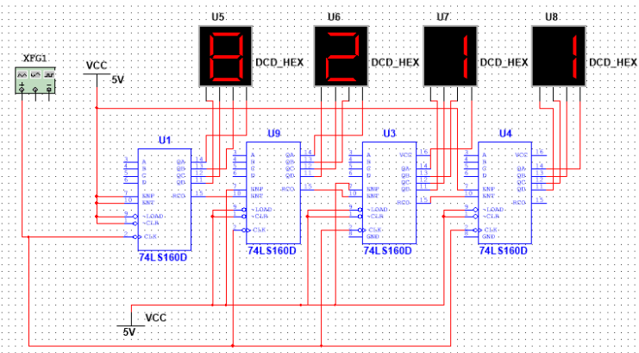

Рисунок 12. Схема наращивания разрядности счетчиков с последовательным переносом между секциями

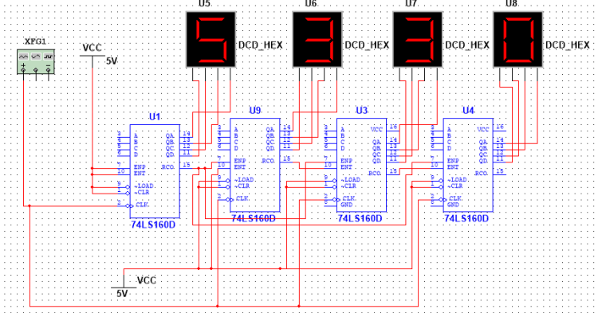

Рисунок 13. Схема наращивания разрядности счетчиков по структуре "быстрого" счета

**Контрольные вопросы**

8. Что называется счётчиком?   
Счетчик - операционный узел ЭВМ, предназначенный для выполнения счета, кодирования в определенной системе счисления и хранения числа сигналов импульсного типа, поступающих на его счетный вход.

9. Что называется коэффициентом пересчёта?   
Модуль счета или коэффициент пересчета пересчетной схемы – это число входных сигналов, которое возвращает пересчетную схему в начальное состояние, в качестве которого может быть принято любое ее состояние.

10. Перечислить основные классификационные признаки счётчиков.   
По значению модуля счета различают двоичные (М=2n, n - количество двоичных разрядов), двоично-кодированные (например, двоично-десятичные) счетчики, счетчики с одинарным кодированием, когда состояние представлено местом расположения единственной единицы и др. По направлению счета счетчики делят на суммирующие, вычитающие, реверсивные. Суммирующие счетчики выполняют 25 микрооперацию типа СТ:= СТ+1, вычитающие - СТ:= СТ-1. Реверсивные счетчики выполняют обе микрооперации. По способу организации межразрядных связей различают счетчики с последовательным, сквозным, параллельным и групповым переносами. По порядку изменения состояний различают счетчики с естественным порядком счета и с произвольным порядком счета (пересчетные схемы). По способу управления переключением триггеров во время счета сигналов счетчики разделяют на синхронные и асинхронные.

11. Указать основные параметры счётчиков.   
Статические параметры счетчика 𝑈0вх, 𝑈1вх, 𝑈0вых, 𝑈1вых, 𝐼0вх, 𝐼1вх, 𝐾раз и другие определяются аналогичными параметрами логических и запоминающих элементов, на которых он реализован. Динамические параметры. Динамические свойства счетчиков характеризуются большим числом параметров, из которых отметим следующие: - максимальная частота счета, - времена задержек распространения трактов: счетный вход - выход Qi, счетный вход - выход переноса (заёма), вход параллельной записи - выход Qi, вход R - выход Qi. - минимальные длительности импульсов счета, установки в 0, параллельной записи

12. Что такое время установки кода счётчика?   
Это интервал времени между входным и выходными сигналами при переходе напряжения на выходе счетчика от U0 к U1 (или от U1 к U0), измеренный на уровне 0,5 логического перепада входного и выходного сигналов.

13. Объяснить работу синхронного счётчика с параллельным переносом, оценить его быстродействие.   
В синхронных счетчиках триггеры осуществляют переходы из одного состояния в другое в соответствии со значениями сигналов на информационных входах в момент прихода синхронизирующего (тактового) сигнала. Сигналы счета являются синхронизирующими сигналами. Таким образом, при изменении состояния синхронного счётчика переключение триггеров всех разрядов происходит одновременно, последовательно во времени, а в асинхронном счётчике этот процесс протекает во всех разрядах последовательно во времени.

14. Объяснить методику синтеза синхронных счётчиков на двухступенчатых JK- и D-триггерах.  
Для построения счётчиков могут быть использованы интегральные триггеры разных типов: T, D, DV, JK с внутренней задержкой, имеющие двухступенчатую структуру, а также D, DV, JK с прямым или инверсным динамическим управлением. В счётчиках, построенных на триггерах с прямым динамическим управлением, изменение состояний происходит от положительного перепада счётного импульса; если применяются триггеры с инверсным динамическим управлением – от отрицательного перепада.